МДОУ «Детский сад №52»
Подготовил: Чуркина Т.А.
Чтение художественной литературы.
Цель: Вызвать интерес к художественной литературе. Развивать память, речь, слуховое восприятие, вызвать интерес к поэтическим произведениям. Развивать такие качества, как сочувствие, отзывчивость, заботу о младших, помогать другим, защищать тех, кто слабее.
Русская сказка: «У солнышка в гостях».
Однажды большая туча занавесила небо. Солнце три дня не показывалось.
Заскучали цыплята без солнечного света.
- Куда это солнышко девалось? – говорят. – Нужно его поскорее на небо вернуть.
- Где же вы его найдёте? – закудахтала наседка. – Разве вы знаете, где оно живёт?
- Знать-то мы не знаем, а кого встретим, того спросим, - ответили цыплята.
Собрала их наседка в дорогу. Дала мешочек и сумочку. В мешочке –зёрнышко. В сумочке - маковинка.
Отправились цыплята. Шли-шли и видят: в огороде, за кочаном капусты, сидит улитка. Сама большая, рогатая, а на спине хатка стоит.
Остановились цыплята и спрашивают:
- Улитка, улитка, не знаешь ли, где солнышко живёт?
- Не знаю. Вон на плетне сорока сидит – может, она знает.
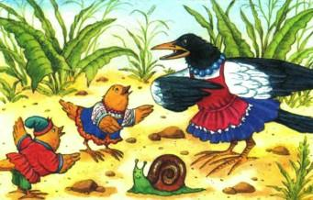

А сорока ждать не стала, пока к ней цыплята подойдут. Подлетела к ним, затараторила, затрещала:
- Цыплята, куда вы идёте, куда? Куда вы, цыплята, идёте, куда?
Отвечают цыплята:
- Да вот солнышко скрылось. Три дня его на небе не было. Идём его искать.
- И я пойду с вами! И я пойду с вами! И я пойду с вами!
- А ты знаешь, где солнышко живёт?
- Я-то не знаю, а заяц, может, знает: он по соседству, за межой, живет! – затрещала сорока.
Увидел заяц, что к нему гости идут, поправил шапку, вытер усы и пошире ворота распахнул.
- Заяц, заяц, - запищали цыплята, затараторила сорока, не знаешь ли, где солнышко живёт? Мы его ищем.
- Я-то не знаю, а вот моя соседка, утка, - та, наверное, знает: она около ручья, в камышах, живёт.
Повёл заяц всех к ручью. А возле ручья утиный дом стоит. И челнок рядом привязан.
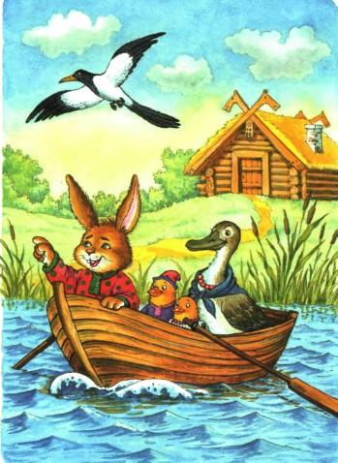
- Эй, соседка, ты дома или нет? – крикнул заяц.
- Дома, дома! – закрякала утка. – Всё никак не могу просохнуть – солнца-то три дня не было.
- А мы как раз солнышко идём искать! – закричали ей в ответ цыплята, сорока и заяц. – Не знаешь ли, где оно живёт?
- Я-то не знаю, а вот за ручьём, под дуплистым буком, ёж живёт – он знает.
Переправились они на челноке через ручей, и пошли ежа искать. А ёж сидел под буком и дремал.
- Ёжик, ёжик, - хором закричали цыплята, сорока, заяц и утка, - ты не знаешь, где солнышко живёт? Три дня его не было на небе, уж не захворало ли?
Подумал ёж и говорит:
- Как знать! Знаю, где солнышко живёт. За буком – большая гора. На горе – большое облако. Над облаком – серебристый месяц, а там и до солнца рукой подать!
Взял ёж палку, нахлобучил шапку и пошагал впереди всех дорогу показывать.
Вот пришли они на макушку высокой горы. А там облако за вершину уцепилось и лежит-полёживает.
Залезли на облако цыплята, сорока, заяц, утка и ёж, уселись покрепче, и полетело облако прямехонько к месяцу в гости.
А месяц увидел их и поскорее засветил свой серебряный рожок.
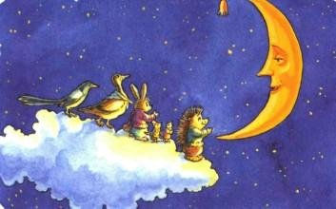
- Месяц, месяц, – закричали ему цыплята, сорока, заяц, утка да ёж, – покажи нам, где солнышко живёт! Три дня его не было на небе, соскучились мы без него.
Привёл их месяц к воротам Солнцева дома, а там темно, света нет: заспалось, видно, солнышко и просыпаться не хочет.
Тут сорока затрещала, цыплята запищали, утка закрякала, заяц ушами захлопал, а ёж палочкой застучал:
- Солнышко-вёдрышко, выгляни, высвети!
- Кто под окошком кричит? – спросило солнышко. – Кто мне спать мешает?
- Это мы – цыплята, да сорока, да заяц, да утка, да ёж. Пришли тебя будить: утро настало.
- Ох, ох!.. – застонало солнышко. – Да как мне на небо выглянуть? Три дня меня тучи прятали, три дня собой заслоняли, я теперь и заблестеть не смогу…
Услыхал про это заяц – схватил ведро и давай воду таскать. Услыхала про это утка – давай солнце водой умывать. А сорока – полотенцем вытирать. А ёж давай колючей щетиной начищать. А цыплята – те стали с солнышка соринки смахивать.
Выглянуло солнце на небо, чистое, ясное да золотое.
И всюду стало светло и тепло.
Вышла погреться на солнышке и курица. Вышла, закудахтала, цыплят к себе подзывает.
А цыплята тут как тут. По двору бегают, зёрна ищут, на солнышке греются.
Кто не верит, пусть посмотрит: бегают по двору цыплята или нет?
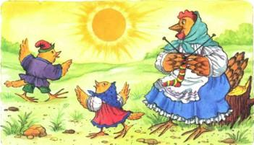

Сказка Дудочка и кувшинчик.

Поспела в лесу земляника. Взял папа кружку, взяла мама чашку, девочка Женя взяла кувшинчик, а маленькому Павлику дали блюдечко. Пошли они в лес и стали собирать ягоду: кто раньше наберёт. Выбрала мама Жене полянку получше и говорит:
- Вот тебе, дочка, отличное местечко. Здесь очень много земляники. Ходи, собирай.
Женя вытерла кувшинчик лопухом и стала ходить. Ходила-ходила, смотрела-смотрела, ничего не нашла и вернулась с пустым кувшинчиком. Видит - у всех земляника. У папы четверть кружки. У мамы полчашки. А у маленького Павлика на блюдечке две ягоды.
- Мама, а мама, почему у всех у вас есть, а у меня ничего нету? Ты мне, наверное, выбрала самую плохую полянку.
- А ты хорошенько искала?
- Хорошенько. Там ни одной ягоды, одни только листики.
- А под листики ты заглядывала?
- Не заглядывала.
- Вот видишь! Надо заглядывать.
- А почему Павлик не заглядывает?
- Павлик маленький. Он сам ростом с землянику, ему и заглядывать не надо, а ты уже девочка довольно высокая.
А папа говорит:
- Ягодки - они хитрые. Они всегда от людей прячутся. Их нужно уметь доставать. Гляди, как я делаю.
Тут папа присел, нагнулся к самой земле, заглянул под листики и стал искать ягодку за ягодкой, приговаривая:
- Одну ягодку беру, на другую смотрю, третью примечаю, а четвёртая мерещится.
- Хорошо, - сказала Женя. - Спасибо, папочка. Буду так делать.
Пошла Женя на свою полянку, присела на корточки, нагнулась к самой земле и заглянула под листики. А под листиками ягод видимо-невидимо. Глаза разбегаются. Стала Женя рвать ягоды и в кувшинчик бросать. Рвёт и приговаривает:
- Одну ягодку беру, на другую смотрю, третью примечаю, а четвёртая мерещится.
Однако скоро Жене надоело сидеть на корточках.
- Хватит с меня, - думает. - Я уж и так, наверное, много набрала.
Встала Женя на ноги и заглянула в кувшинчик. А там всего четыре ягоды. Совсем мало! Опять надо на корточки садиться. Ничего не поделаешь.
Села Женя опять на корточки, стала рвать ягоды, приговаривать:
- Одну ягодку беру, на другую смотрю, третью примечаю, а четвёртая мерещится.
Заглянула Женя в кувшинчик, а там всего-навсего восемь ягодок - даже дно ещё не закрыто.
- Ну, - думает, - так собирать мне совсем не нравится. Всё время нагибайся и нагибайся. Пока наберёшь кувшинчик, чего доброго, и устать можно. Лучше я пойду, поищу себе другую поляну.
Пошла Женя по лесу искать такую полянку, где земляника не прячется под листиками, а сама на глаза лезет и в кувшинчик просится.
Ходила-ходила, полянки такой не нашла, устала и села на пенёк отдыхать. Сидит, от нечего делать ягоды из кувшинчика вынимает и в рот кладёт. Съела все восемь ягод, заглянула в пустой кувшинчик и думает:
- Что же теперь делать? Хоть бы мне кто-нибудь помог!
Только она это подумала, как мох зашевелился, мурава раздвинулась, и из-под пенька вылез небольшой крепкий старичок: пальто белое, борода сизая, шляпа бархатная и поперёк шляпы сухая травинка.
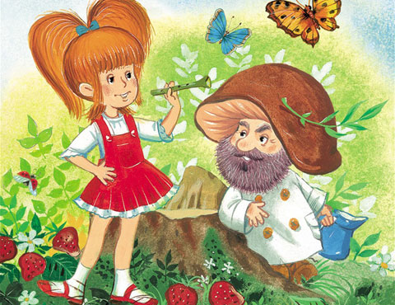

- Здравствуй, девочка, - говорит.
- Здравствуй, дяденька.
- Я не дяденька, а дедушка. Аль не узнала? Я старик боровик, коренной лесовик, главный начальник над всеми грибами и ягодами. О чём вздыхаешь? Кто тебя обидел?
- Обидели меня, дедушка, ягоды.
- Не знаю. Они у меня смирные. Как же они тебя обидели?
- Не хотят на глаза показываться, под листики прячутся. Сверху ничего не видно. Нагибайся да нагибайся. Пока наберёшь полный кувшинчик, чего доброго, и устать можно.
Погладил старик боровик, коренной лесовик свою сизую бороду, усмехнулся в усы и говорит:
- Сущие пустяки! У меня для этого есть специальная дудочка. Как только она заиграет, так сейчас же все ягоды из-под листиков и покажутся.
Вынул старик боровик, коренной лесовик из кармана дудочку и говорит:
- Играй, дудочка.
Дудочка сама собой заиграла, и, как только она заиграла, отовсюду из-под листиков выглянули ягоды.
- Перестань, дудочка.
Дудочка перестала, и ягодки спрятались.
Обрадовалась Женя:
- Дедушка, дедушка, подари мне эту дудочку!
- Подарить не могу. А давай меняться: я тебе дам дудочку, а ты мне кувшинчик - он мне очень понравился.
- Хорошо. С большим удовольствием.
Отдала Женя старику боровику, коренному лесовику кувшинчик, взяла у него дудочку и поскорей побежала на свою полянку. Прибежала, стала посередине, говорит:
- Играй, дудочка.
Дудочка заиграла, и в тот же миг все листики на поляне зашевелились, стали поворачиваться, как будто бы на них подул ветер.
Сначала из-под листиков выглянули самые молодые любопытные ягодки, ещё совсем зелёные. За ними высунули головки ягоды постарше - одна щёчка розовая, другая белая. Потом выглянули ягоды вполне зрелые - крупные и красные. И наконец, с самого низу показались ягоды-старики, почти чёрные, мокрые, душистые, покрытые жёлтыми семечками.
И скоро вся полянка вокруг Жени оказалась усыпанной ягодами, которые ярко сквозили на солнце и тянулись к дудочке.
- Играй, дудочка, играй! - закричала Женя. - Играй быстрей!
Дудочка заиграла быстрей, и ягод высыпало ещё больше - так много, что под ними совсем не стало видно листиков.
Но Женя не унималась:
- Играй, дудочка, играй! Играй ещё быстрей.
Дудочка заиграла ещё быстрей, и весь лес наполнился таким приятным проворным звоном, точно это был не лес, а музыкальный ящик.
Пчёлы перестали сталкивать бабочку с цветка; бабочка захлопнула крылья, как книгу, птенцы малиновки выглянули из своего лёгкого гнезда, которое качалось в ветках бузины, и в восхищении разинули жёлтые рты, грибы поднимались на цыпочки, чтобы не пропустить ни одного звука, и даже старая лупоглазая стрекоза, известная своим сварливым характером, остановилась в воздухе, до глубины души восхищённая чудной музыкой.
- Вот теперь-то я начну собирать!" - подумала Женя и уже было протянула руку к самой большой и самой красной ягоде, как вдруг вспомнила, что обменяла кувшинчик на дудочку и ей теперь некуда класть землянику.
- У, глупая дудка! - сердито закричала девочка. - Мне ягоды некуда класть, а ты разыгралась. Замолчи сейчас же!
Побежала Женя назад к старику боровику, коренному лесовику и говорит:
- Дедушка, а дедушка, отдай назад мой кувшинчик! Мне ягоды некуда собирать.
- Хорошо, - отвечает старик боровик, коренной лесовик, - я тебе отдам твой кувшинчик, только ты отдай назад мою дудочку.
Отдала Женя старику боровику, коренному лесовику его дудочку, взяла свой кувшинчик и поскорее побежала обратно на полянку.
Прибежала, а там уже ни одной ягодки не видно - одни только листики. Вот несчастье! Кувшинчик есть - дудочки не хватает. Как тут быть?
Подумала Женя, подумала и решила опять идти к старику боровику, коренному лесовику за дудочкой.
Приходит и говорит:
- Дедушка, а дедушка, дай мне опять дудочку!
- Хорошо. Только ты дай мне опять кувшинчик.
- Не дам. Мне самой кувшинчик нужен, чтобы ягоды в него класть.
- Ну, так я тебе не дам дудочку.
Женя взмолилась:
- Дедушка, а дедушка, как же я буду собирать ягоды в свой кувшинчик, когда они без твоей дудочки все под листиками сидят и на глаза не показываются? Мне непременно нужно и кувшинчик, и дудочку.
- Ишь ты, какая хитрая девочка! Подавай ей и дудочку, и кувшинчик! Обойдёшься и без дудочки, одним кувшинчиком.
- Не обойдусь, дедушка.
- А как же другие-то люди обходятся?
- Другие люди к самой земле пригибаются, под листики сбоку заглядывают да и берут ягоду за ягодой. Одну ягоду берут, на другую смотрят, третью примечают, а четвёртая мерещится. Так собирать мне совсем не нравится. Нагибайся да нагибайся. Пока наберёшь полный кувшинчик, чего доброго, и устать можно.
- Ах, вот как! - сказал старик боровик, коренной лесовик и до того рассердился, что борода у него вместо сизой стала чёрная-пречёрная. - Ах, вот как! Да ты, оказывается, просто лентяйка! Забирай свой кувшинчик и уходи отсюда! Не будет тебе никакой дудочки.
С этими словами старик боровик, коренной лесовик топнул ногой и провалился под пенёк.
Женя посмотрела на свой пустой кувшинчик, вспомнила, что её дожидаются папа, мама и маленький Павлик, поскорей побежала на свою полянку, присела на корточки, заглянула под листики и стала проворно брать ягоду за ягодой. Одну берёт, на другую смотрит, третью примечает, а четвёртая мерещится...
Скоро Женя набрала полный кувшинчик и вернулась к папе, маме и маленькому Павлику.
- Вот умница, - сказал Жене папа, - полный кувшинчик принесла! Небось устала?
- Ничего, папочка. Мне кувшинчик помогал. И пошли все домой - папа с полной кружкой, мама с полной чашкой, Женя с полным кувшинчиком, а маленький Павлик с полным блюдечком.
А про дудочку Женя никому ничего не сказала.

Сказка: «Под грибом» Сутеев В.Г.

Как-то застал Муравья сильный дождь.
Куда спрятаться?
Увидел Муравей на полянке маленький грибок, добежал до него и
спрятался под его шляпкой.
Сидит под грибом - дождь пережидает.
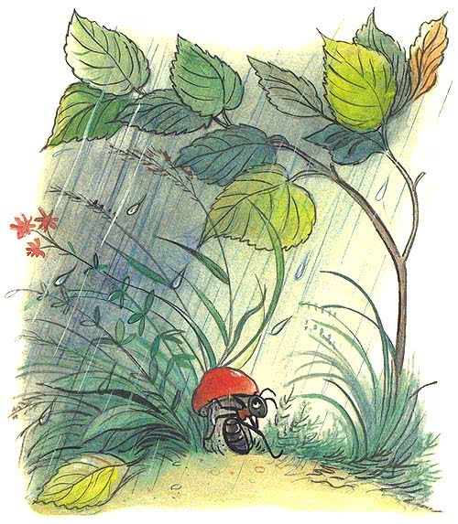
А дождь идёт всё сильнее и сильнее...
Ползёт к грибу мокрая Бабочка:
- Муравей, Муравей, пусти меня под грибок! Промокла я - лететь не
могу!
- Куда же я пущу тебя? - говорит муравей. - Я один тут кое-как
уместился.
- Ничего! В тесноте, да не в обиде.
Пустил Муравей Бабочку под грибок.
А дождь ещё сильнее идёт...
Бежит мимо Мышка:
- Пустите меня под грибок! Вода с меня ручьём течёт.
- Куда же мы тебя пустим? Тут и места нет.
- Потеснитесь немножко!
Потеснились - пустили Мышку под грибок.
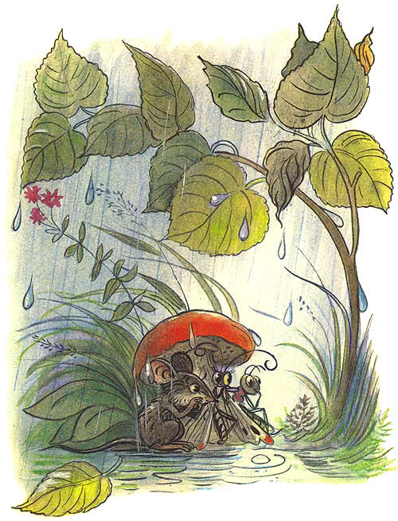
А дождь всё льёт и не перестаёт...
Мимо гриба Воробей скачет и плачет:
- Намокли перышки, устали крылышки! Пустите меня под грибок
обсохнуть, отдохнуть, дождик переждать!
- Тут места нет.
- Подвиньтесь, пожалуйста!
- Ладно.
Подвинулись - нашлось Воробью место.
А тут Заяц на полянку выскочил, увидел гриб.
- Спрячьте, - кричит, - спасите! За мной Лиса гонится!..
- Жалко Зайца, - говорит Муравей. - Давайте ещё потеснимся.
Только спрятали Зайца - Лиса прибежала.
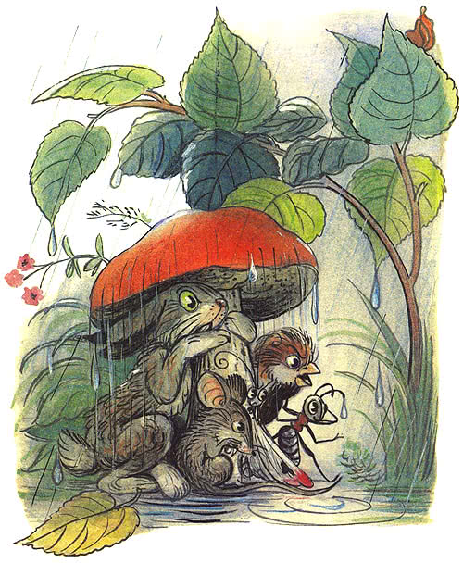
- Зайца не видели? - спрашивает.
- Не видели.
Подошла Лиса поближе, понюхала:
- Не тут ли он спрятался?
- Где ему тут спрятаться!
Махнула Лиса хвостом и ушла.
К тому времени дождик прошёл - солнышко выглянуло. Вылезли все
из-под гриба - радуются.
Муравей задумался и говорит:
- Как же так? Раньше мне одному под грибом тесно было, а теперь
всем пятерым место нашлось!
- Ква-ха-ха! Ква-ха-ха! - засмеялся кто-то.
Все посмотрели: на шляпке гриба сидит Лягушка и хохочет:
- Эх, вы! Гриб-то... Не досказала и ускакала.
Посмотрели все на гриб и тут догадались, почему сначала одному под грибом тесно было, а потом и пятерым место нашлось. А вы догадались?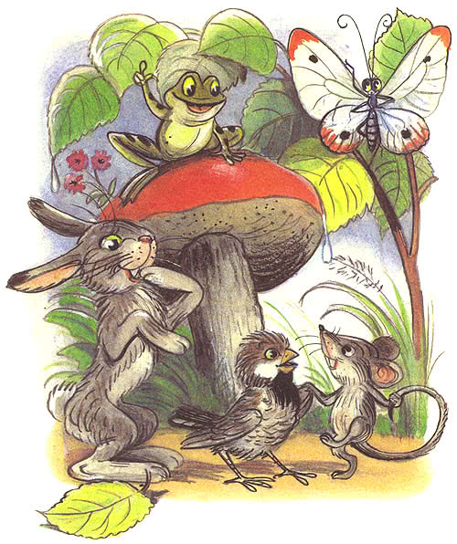________________________________

До новых встреч!

Ярославль, 2020г.

